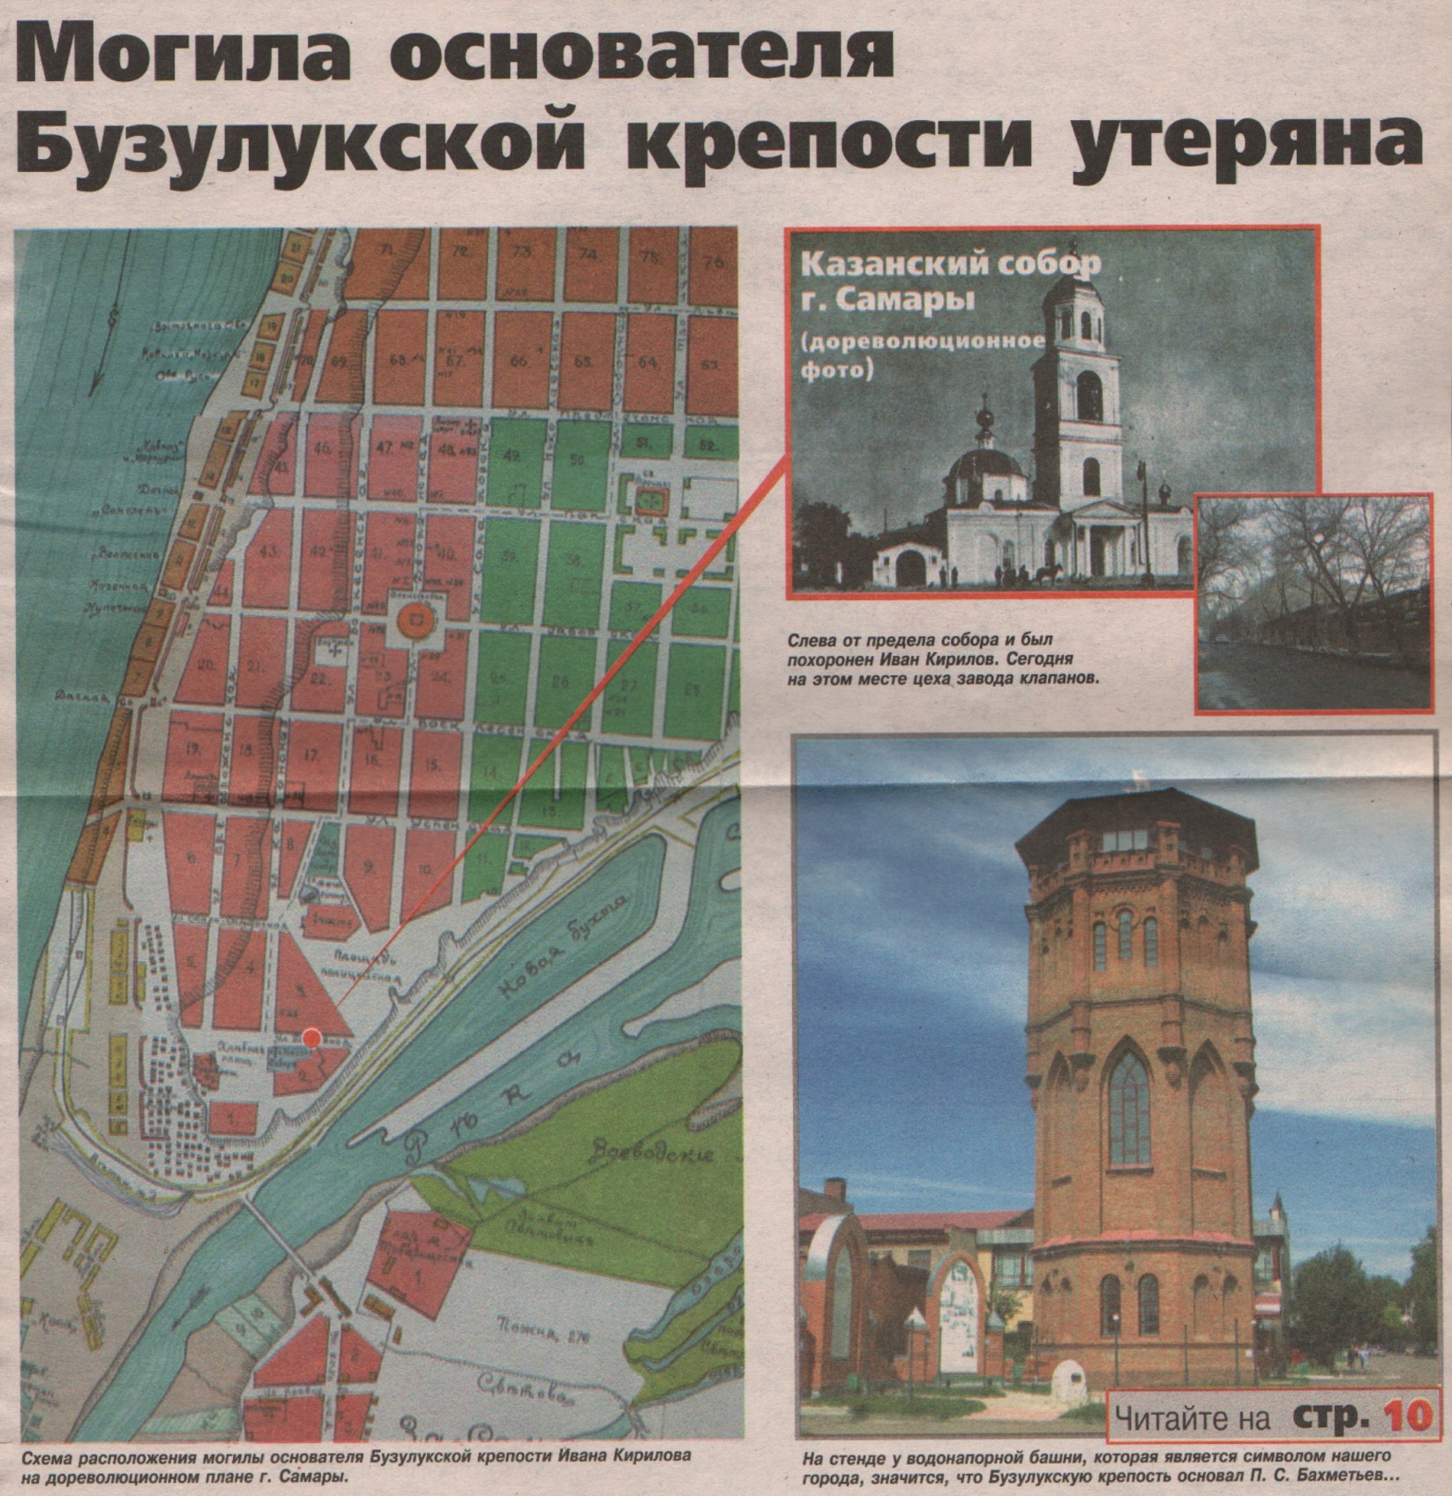

**Могила основателя бузулукской крепости утеряна // Вести от «Партнера». 2009.- 25 ноября. – С.1.**

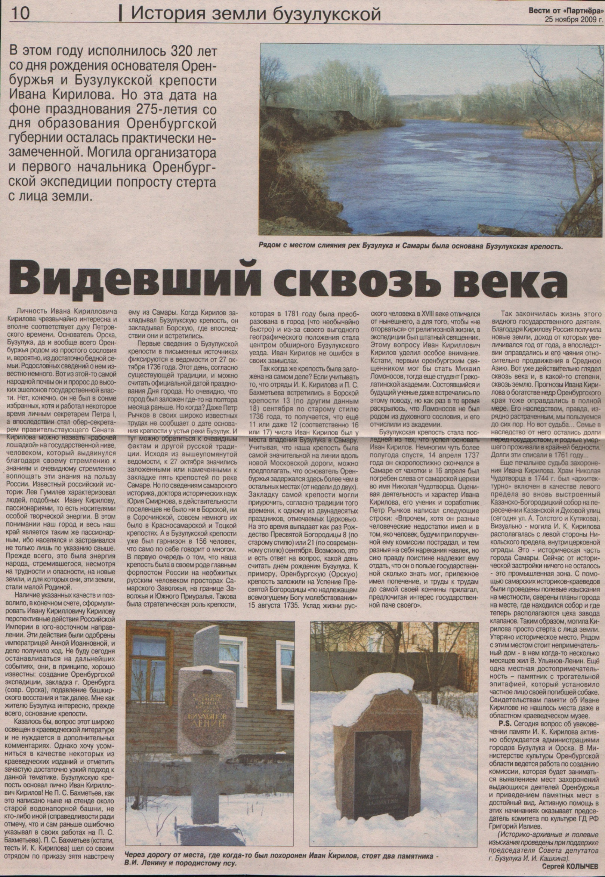

**Колычев С. Видевший сквозь века / С. Колычев // Вести от «Партнера». 2009.- 25 ноября. – С.10.**